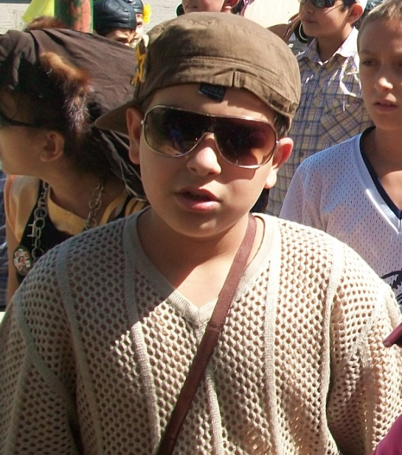
Գարեգին Ասրումյան
Գեղարվեստի դպրոց-պարտեզ
6-րդ դասարան
Ես Ասրումյան Գարեգինն եմ, սովորորում եմ “Մխիթար Սեբաստացի” կրթահամալիրի Գեղարվեստի դպրոցի 6-րդ դասարանում:
Որպես ընտրությամբ գործունեություն ընտրել եմ մարմնամարզությունը:
Ընտրած մարզաձևս ֆուտբոլն է:
Մասնակցել եմ ստուգատեսներին և միջոցառումներին.
- Էրեբունի-Երևան
- Թթու էքսպո
- Սպորտլանդիա Մայր դպրոցի նոր մարզադահլիճում
- Սեբաստացու օրերը
- Ամանորյա տոնախմբություն
- Հունվարի 12-ի մարմնամարզության ստուգատես
- Դիջիտեք՝ Վահան Տերյան «Ոսկեհանդերձ եկար…» պրեզենտացիա
- Գարնանային օլիմպիադա
Ուսումնական ճամփորդություններ
- Ջրաշխարհ
- Բնության թանգարան
- Այցելություն Երևան քաղաքի 7 արձանների մոտ
- Աշտարակ
- Խոր Վիրապ
- Ապարան

Ձմեռային և ամառային ճամբարներ

Ամեն օր մի հետաքրքիր գործունեություն էինք անում: Լրագրողների խումբը նկարահանում էր և օրվա նյութերը տեղադրում կայքում: Լողացել ենք բացօթյա լողավազանում:

